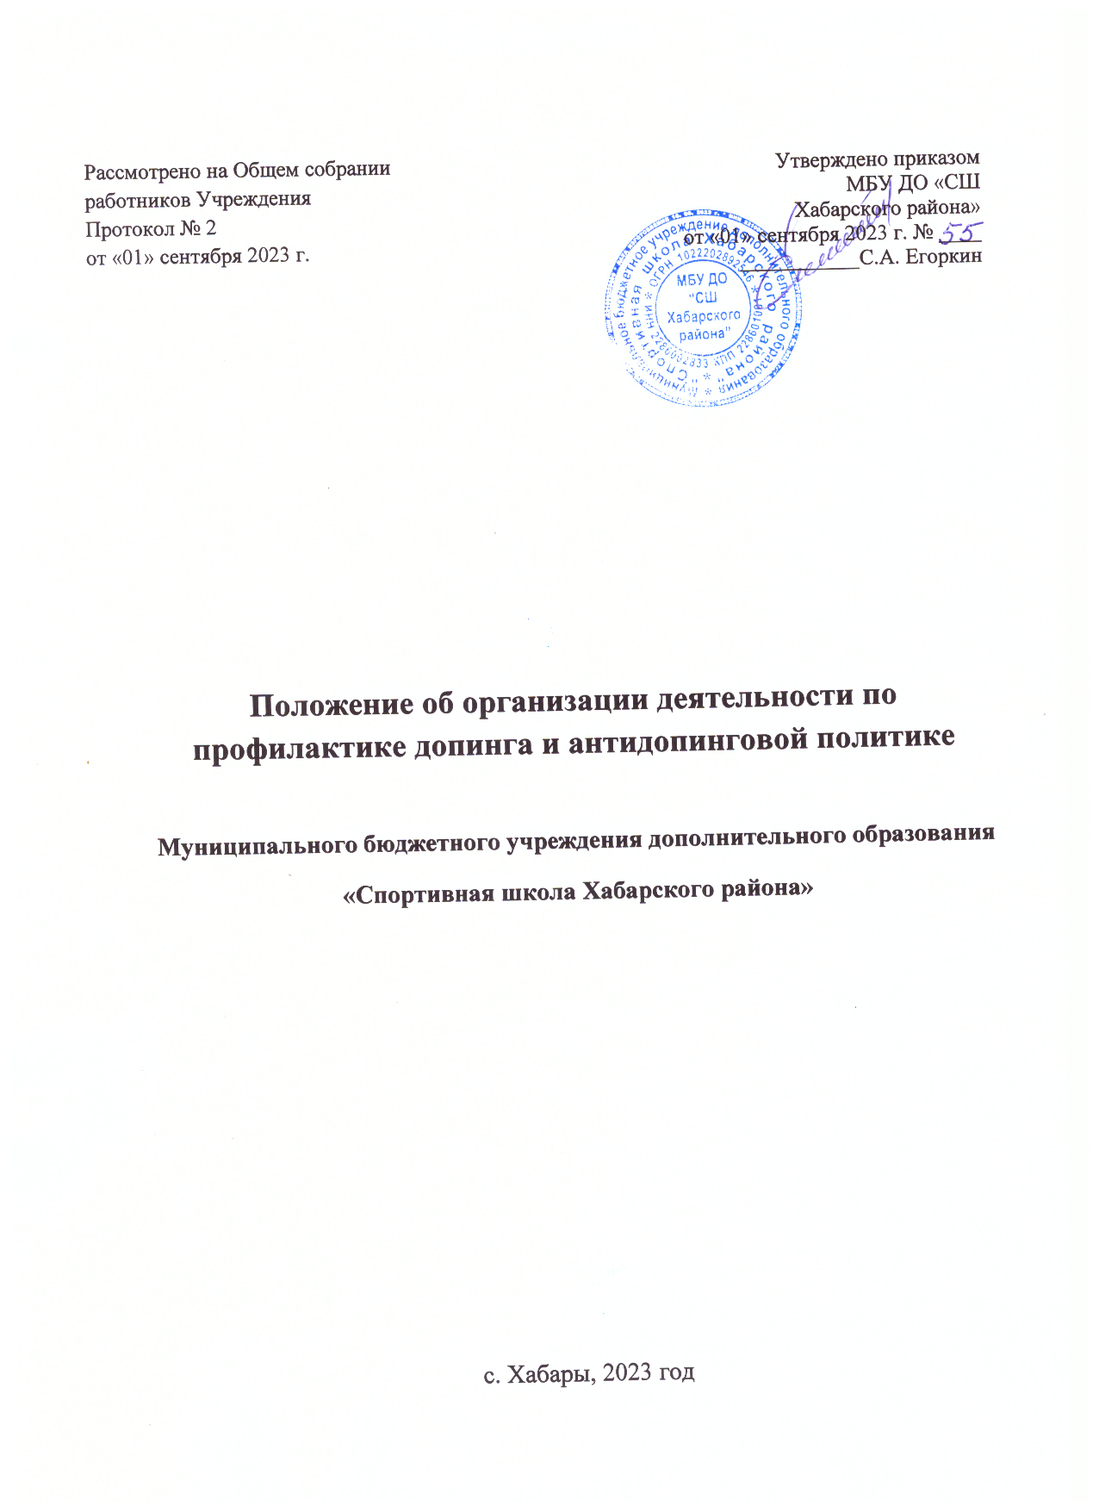1. Введение

Положение разработано с учетом основной тенденции поиска эффективных форм противодействия применению допинга в спорте. Максимальной возможностью при проведении профилактической работы обладает процесс формирования знаний об антидопинговых правилах у тренеров и спортсменов и их внедрение в тренировочный процесс.
Положение включает в себя как теоретические аспекты проблемы применения допинга в спорте, так и формирование практических навыков соблюдения антидопинговых правил, нравственных убеждений. Оно направлено на проведение разъяснительной работы по профилактике допинга, консультации спортивного врача и диспансерные исследования занимающихся.

2. Цели

- обучение занимающихся общим основам фармакологического обеспечения в спорте, предоставление им адекватной информации о препаратах и средствах, применяемых в спорте с целью управления работоспособностью;
- обучение спортсменов конкретным знаниям по предупреждению применения допинга в спорте, основам антидопинговой политики;
- увеличение числа спортсменов, ведущих активную пропаганду по неприменению допинга в спорте.

3. Задачи

- способствовать осознанию тренеров и занимающихся актуальности проблемы допинга в спорте;
- способствовать проявлениям нравственных качеств «Фэйр Плей»¹, овладению спортсменов знаниями и навыками противостояния применению допинга в повышении работоспособности;
- обучить занимающихся основам Всемирного антидопингового кодекса и соблюдению антидопинговых правил в процессе спортивной подготовки;
- обучить занимающихся навыкам проведения спортивных мероприятий по пропаганде идеалов олимпийского движения, здорового образа жизни;
- обеспечить организацию систематического диспансерного обследования занимающихся.

4. Характеристика допинговых средств и методов

Допинг - лекарственные препараты и методы, применяемые спортсменами для искусственного, принудительного повышения работоспособности в период тренировочного процесса и соревновательной деятельности.
Допингом называют биологически активное вещество, способы и методы искусственного повышения спортивной работоспособности, применяемое в соревнованиях или в тренировочном процессе, который оказывает побочные эффекты на организм и для которого имеются специальные методы обнаружения.
К допингам относятся: все психостимуляторы, дыхательные аналептики, адреномиметики, ингибиторы МАО, холиномиметики, антихолинэсте – разные средства, антидепрессанты, наркотические аналгетики, сердечные гликозиды, тестостерон и анаболические стероиды, кортикостероиды, пептидные гормоны - СТГ, АКТГ, гонадотропины, эритропоэтин и другие. Ко всем группам лекарственных средств в списке запрещенных препаратов добавляется ремарка «и другие родственные соединения». Это означает, что может быть обнаружен и неизвестный допинг, как по химической структуре, так и по фармакологическому действию. Следует отметить, что каждая спортивная федерация имеет свои списки запрещенных фармакологических препаратов.
Если запрещенное вещество может естественным путем вырабатываться в организме, проба обязательно будет содержать запрещенные вещества, концентрация которых или их метаболитов, или следов или соотношений отклоняется от обычно имеющихся в организме и не соответствует обычной эндогенной выработке организмом. Проба не будет считаться положительной, если спортсмен приведет свидетельства того, что концентрация запрещенного вещества или его метаболитов, или следов и/или соотношений может быть вызвана его патологическим или физиологическим состоянием. Во всех случаях и при любых концентрациях лаборатория сообщит о неблагоприятном аналитическом результате, если, основываясь на любом надежном методе, она может доказать, что запрещенное вещество носит экзогенный характер.
Если результат лабораторного исследования не является окончательным, и нет концентрации, о которой идет речь выше, то соответствующая антидопинговая организация проводит дальнейшее расследование, если есть серьезные основания полагать, что был факт использования запрещенного вещества, например, сравнение стероидных профилей. Если лаборатория сообщает о наличии соотношения тестостерона к эпитестостерону более 6 к 1 в моче, то обязательно должно быть проведено дальнейшее расследование, чтобы определить, было ли это соотношение вызвано физиологическим или патологическим состоянием.
В обоих случаях расследование будет включать в себя изучение любых предыдущих тестов, текущих тестов или результаты эндокринного исследования. Если получить результаты предыдущих тестов невозможно, спортсмен должен быть подвергнут эндокринному исследованию или необъявленному тестированию по меньшей мере 3 раза в трехмесячный период.
Если спортсмен отказывается от сотрудничества при расследовании, это будет означать, что проба считается положительной.
Кодекс ВАДА гласит (пункт 10.3), что "в списке запрещенных веществ и методов могут быть выделены отдельные вещества, которые могут привести к неумышленному нарушению антидопинговых правил в силу своей общедоступности, или которые едва ли могут считаться допинговыми агентами".
Нарушение этого правила может привести к нестрогим санкциям, если, как указано в Кодексе, "спортсмен может доказать, что использование такого рода вещества не было направлено на улучшение спортивного результата".

Рекомендации
- анализ индивидуальной фармакологической карты средств и методов, применяемых спортсменом в период подготовки и участия в соревнованиях в период годичного цикла.
-проведение разъяснительной работы среди спортсменов по недопустимости применения допинговых средств и методов. Индивидуальные консультации спортивного врача.
- проведение разъяснительной работы по основам правильного питания.

5. Международные стандарты для списка запрещенных средств и методов

В соответствии с Медицинским кодексом МОК в главе VІІІ, касающейся незаконной торговли запрещенными препаратами, провозглашено: «Любое лицо, которое изготавливает, экстрагирует, перерабатывает, очищает, хранит, доставляет, перевозит, импортирует, экспортирует, перевозит транзитом, предлагает за деньги или бесплатно, распределяет, продает, меняет, предлагает брокерскую сделку, приобретает любым способом, прописывает в качестве медикамента, занимается коммерцией, передает, принимает, имеет, покупает или приобретает любым образом запрещенные препараты или вещества должно быть по решению исполкома МОК подвергнуто санкциям вплоть до пожизненного исключения из Олимпийского движения». И далее: - «незнание природы, или состава препаратов, или веществ, а также природы эффективности методов, запрещенных Медицинским кодексом МОК, не является смягчающим обстоятельством для лиц, оказавшихся виновными в перечисленном выше, и действие, произведенное в состоянии незнания, не делает это действие законным». «Перечисленное выше не относится к деятельности врачей, если речь идет о лечебной деятельности».
Таким образом, имеет место двойное нарушение: законов Российской Федерации и требований МК МОК. В случае возникновения каких - либо осложнений или летальных исходов спортивные функционеры могут приложить все усилия к тому, чтобы очернить врача или переложить ответственность на него, хотя он может и не знать о том, что имело место назначение сильнодействующих препаратов или допингов.
В связи с этим ВАДА в последнее время выпускает дополнительные материалы, разъясняющие права и обязанности участников этого процесса (спортсмен, тренер, врач, представители служб антидопингового контроля).

НАРУШЕНИЯ АНТИДОПИНГОВЫХ ПРАВИЛ
Обнаружение любого количества запрещенной субстанции или ее метаболита, или маркера в пробе, взятой у спортсмена, за исключением специально оговоренных в списке запрещенных веществ и методов случаев, будет считаться нарушением антидопинговых правил.
В качестве исключений из общего правила в Статье 2.1 в списке запрещенных веществ и методов могут быть установлены специальные критерии для обнаружения запрещенных субстанции, которые могут появляться в организме эндогенно.

ОТЯГЧАЮЩИЕ ОБСТОЯТЕЛЬСТВА:
- нарушение правил, как часть схемы или плана (индивидуальный или групповой сговор);
- большое количество запрещенных препаратов;
- многократное использование запрещенных препаратов;
- попытка помешать выявлению и вынесению решения.

СМЯГЧАЮЩИЕ ОБСТОЯТЕЛЬСТВА:
- факт признания нарушения антидопинговых правил до того, как АДО предъявит факт нарушения антидопинговых правил;
- существенное содействие и выявление иных антидопинговых правил.
Санкции:
Спортсмен, уличенный в применении допинга, лишается финансирования из государственного бюджета. На первый допинг - контроль рекомендуется взять с собой представителя. Если спортсмену нет 18 лет, то присутствие представителя на допинг - контроле - обязательно.
При обнаружении запрещенных веществ в пробе спортсмена, ответственность несет не только спортсмен, но и: тренер, персонал, организация. Если спортсмену, уличенному в применении допинга нет 18 лет, то может быть назначено разбирательство. Санкции могут накладываться как на спортсмена, так и на всю организацию.
Рекомендации:
- все нарушения проведения процедуры взятия допинг - пробы, надо указывать в протоколе. При взятии допинг - пробы должны предлагаться баночки на выбор, в количестве не менее трех. Упаковка тары должна быть герметична, все нарушения по герметичности и отсутствии выбора, указываются спортсменом в протоколе. Так же, специальный контейнер, для хранения и транспортировки пробы, предоставляется на выбор, и должен быть герметичен и не поврежден. Все отклонения от нормы так же указываются в протоколе.
- в протоколе указывается применение препаратов за последние две недели до дня взятия пробы, но лучше указать препараты, употребленные за последние полгода (иметь назначение врача на употребление этих препаратов). При оказании спортсмену любой медицинской помощи, сообщать врачу, что он занимается спортом, брать документы с указанием назначенных препаратов и анамнез. Если инспектор допингового контроля отказывается или в данный момент не может предъявить вам свое удостоверение, вы в праве отказаться от сдачи пробы.

СПИСОК ЗАПРЕЩЕННЫХ ВЕЩЕСТВ И МЕТОДОВ:
- список запрещенных веществ и методов будет включать в себя такие запрещенные субстанции и запрещенные методы, которые запрещены к использованию все время (как в соревновательный, так и во вне соревновательный периоды), поскольку они способны улучшать физическую форму на предстоящих спортивных событиях, или способны маскировать применение тех субстанций и методов, которые запрещены только в соревновательный период. По рекомендации Международной федерации, список запрещенных веществ и методов может быть расширен ВАДА для данного конкретного вида спорта. Запрещенные субстанции и запрещенные методы могут быть включены либо в общую категорию списка запрещенных веществ и методов (например: анаболические агенты), либо в какую - либо специальную.
- список запрещенных веществ и субстанций публикуется и обновляется на сайте РУСАДА.

Рекомендации:
- проведение разъяснительной работы среди спортсменов по недопустимости применения допинговых средств и методов;
- индивидуальные консультации спортивного врача.

6. Антидопинговая политика и ее реализация

Всемирный антидопинговый кодекс - универсальный документ, на котором основывается Всемирная антидопинговая программа.
Компоненты Всемирной антидопинговой программы:
1. Кодекс;
2. Международные стандарты;
3. Модели лучших методов организации работы. Образовательные программы и исследования.
Роль и ответственность Международного олимпийского комитета и Международного Паралимпийского комитета, международных спортивных федераций, национальных Олимпийских и Паралимпийских комитетов, национальных антидопинговых организаций, оргкомитетов крупных спортивных событий, ВАДА, спортсменов и их персонала. Участие правительств.

7. Всемирный антидопинговый кодекс и его характеристика

Антидопинговая законодательная база является основным документом, сводящим в единый кодекс основополагающие принципы, правила и официальные разъяснения, принятые МОК, является Олимпийская хартия.
В Олимпийской хартии провозглашена цель олимпийского движения, сводящаяся к тому, чтобы способствовать построению лучшего мира посредством воспитания молодежи средствами спорта без какой - либо дискриминации и в духе соблюдения принципов олимпизма, что включает в себя взаимопонимание, дружбу, атмосферу солидарности и честной игры.
Наибольшую важность для организации борьбы с употреблением допингов имеет правило 48 Олимпийской хартии - о медицинском кодексе МОК.
Его содержание сводится к следующему:
1. МОК принимает медицинский кодекс, который предусматривает, помимо прочего, запрет на применение допинга, определяет списки классов запрещенных медикаментов и процедур, публикует списки аккредитованных лабораторий, налагает на участников соревнований обязательство пройти медицинский контроль и осмотр, определяет санкции, которые должны применяться в случае нарушения этого медицинского кодекса. Медицинский кодекс также должен включать положения относительно охраны здоровья спортсменов.
2. Президент МОК назначает медицинскую комиссию, в обязанности которой входит:
- разработка медицинского кодекса МОК и представление его на Исполкоме МОК для утверждения;
- применение медицинского кодекса в соответствии с инструкциями исполкома МОК.
3. Члены медицинской комиссии не могут выступать в каком - либо медицинском качестве по отношению к делегации какого - либо НОК на Олимпийских играх, они также не могут принимать участия в обсуждении вопросов о несогласии членов делегаций НОК с медицинским кодексом МОК.
В 2005 г. ЮНЕСКО принята Конвенция по борьбе с допингом.
С 1 января 2004 г. вступил в действие Всемирный антидопинговый кодекс, который был принят на конференции Всемирного антидопингового агентства (ВАДА) в Копенгагене в марте 2003 г.
Международные спортивные федерации, национальные олимпийские комитеты, международный Олимпийский комитет, международный Параолимпийский комитет и другие спортивные организации приняли Кодекс перед Олимпиадой в Афинах 2004 г.
Антидопинговые правила ВАДА являются обязательными к выполнению всеми спортсменами мира.
Обнаружение допинга грозит спортсмену суровыми наказаниями, вплоть до полного отлучения от спорта. При первом выявлении запрещенных средств (за исключением симпатомиметических препаратов, таких как эфедрин и его производные) он дисквалифицируется на 2 года, при повторном - пожизненно. В случае приема симпатомиметикой в первый раз - дисквалификация на 6 месяцев, во второй - на 2 года, в третий - пожизненно. При этом оговорено, что наказанию подвергаются также тренер и врач, наблюдавший за спортсменом.
Рекомендации:
- беседа, обсуждение Всемирного антидопингового кодекса;
- проведение разъяснительной работы среди тренеров и обучающихся о значимости Всемирной антидопинговой программы.

8. Руководство для спортсменов и тренеров

Перечень знаний, предъявляемых к квалифицированному спортсмену:
1. Всемирный антидопинговый кодекс;
2. Субстанции, запрещенные в виде спорта;
4. Процедурные правила допинг - контроля;
5. Положение об организации и проведении антидопингового контроля в области физической культуры и спорта в Российской Федерации, утвержденное приказом Госкомспорта РФ от 20 октября 2003 г. N 837 "Об организации и проведении антидопингового контроля в области физической культуры и спорта в Российской Федерации";
6. Общероссийские антидопинговые правила (утв. Министерством спорта РФ 11 декабря 2020 г.)
Борьба с применением допинга в спорте предполагает превентивные, профилактические меры: формирование у спортсменов, тренеров - преподавателей, специалистов по спорту утверждение в сознании индивидуума и общества олимпийских идеалов, принципов справедливой игры - «Фэйр Плэй».
В случае с профилактикой применения допинга в спорте меры должны быть направлены:
- на недопущение первой пробы допинга в условиях спортивных соревнований и подготовки к ним;
- на разъяснение последствий нарушения спортсменом антидопинговых правил или применения препаратов, которые принимаются спортсменом с целью стимулирования его психофизических кондиций исключительно для достижения наиболее высокого спортивного результата;
- на формирование устойчивых ценностных ориентаций к идеалам олимпизма, принципа справедливой игры - «Фэйр Плэй».
Рекомендации:
- беседа и обсуждение антидопинговых правил и допинг – контроля;
- проведение разъяснительной работы о недопустимости применения допинговых средств и методов.

¹Фейр-пле́й (англ. fair play — приблизительный перевод «честная игра»; также в английском используется понятие sportsmanship) — свод этических и моральных законов, основанных на внутреннем убеждении индивидуума о благородстве и справедливости в спорте.

Принципы фейр-плей включают в себя:
- Уважение к сопернику
- Уважение к правилам и решениям судей — принимать все решения судей и оспаривать их корректно в отдельном порядке
- Допинг и любое искусственное стимулирование не может быть использовано
- Равные шансы — все спортсмены на старте соревнований могут одинаково рассчитывать на победу
- Самоконтроль спортсмена — сдерживая свои эмоции, уметь адекватно воспринимать любой исход поединка
Данные принципы конституируют спортивное поведение и отрицают победу любой ценой.

